Это сумма начисленной зарплаты за январь, которая попадает в гр.7
Оплачено: 12.01.2018, № 5 7 499,70
Оплачено: 29.01.2018, № 25 5 448,74
Оплачено: 12.01.2018, № 4 1 790,21
Оплачено: 29.01.2018, № 24 1 300,53
Оплачено: 12.01.2018, № 6 7 499,70
Оплачено: 29.01.2018, № 26 5 448,74
Оплачено: 12.01.2018, № 7 6 818,00
Оплачено: 29.01.2018, № 27 4 953,40
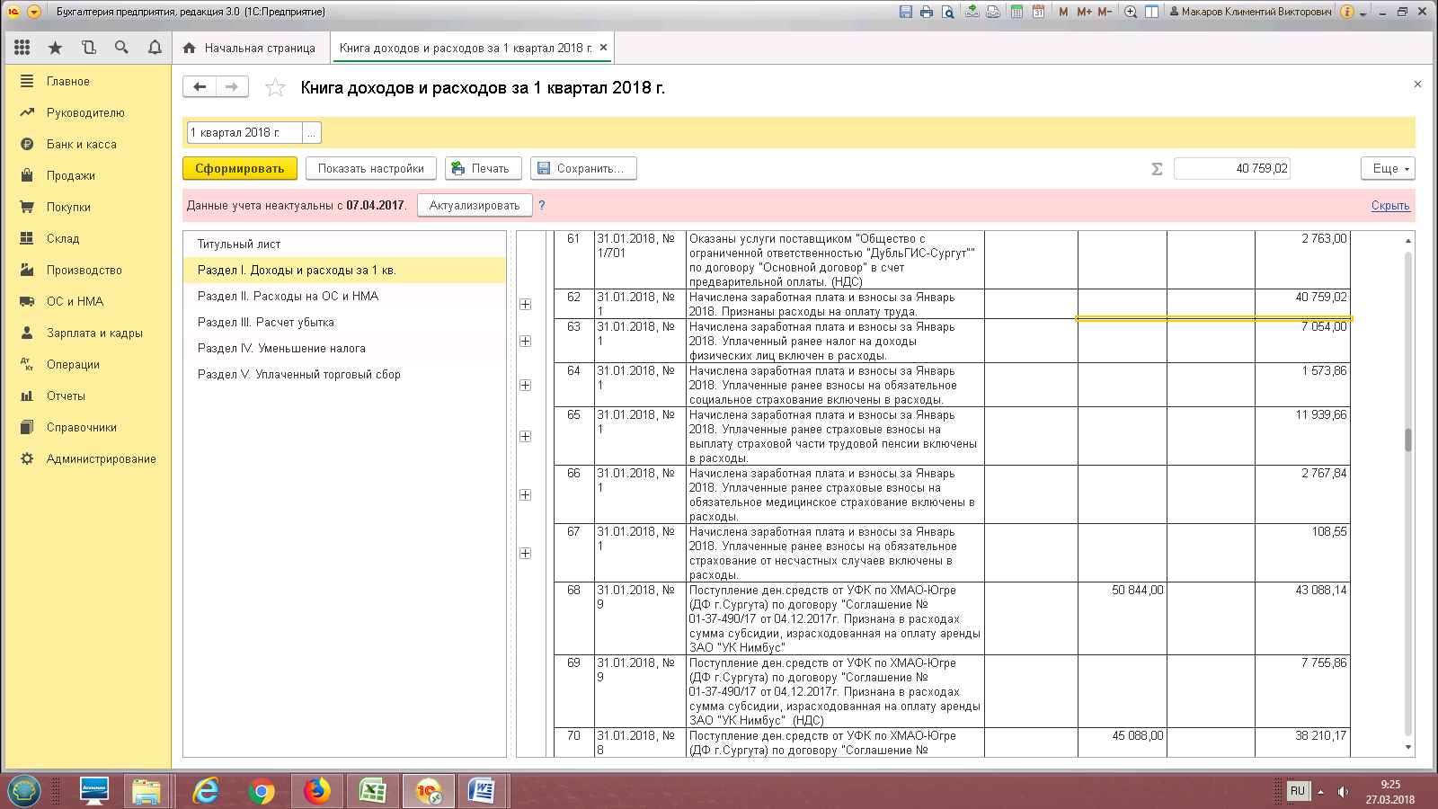
Соответственно и страховые взносы, программа пишет за январь, а по факту стоят суммы взносов за декабрь 17.
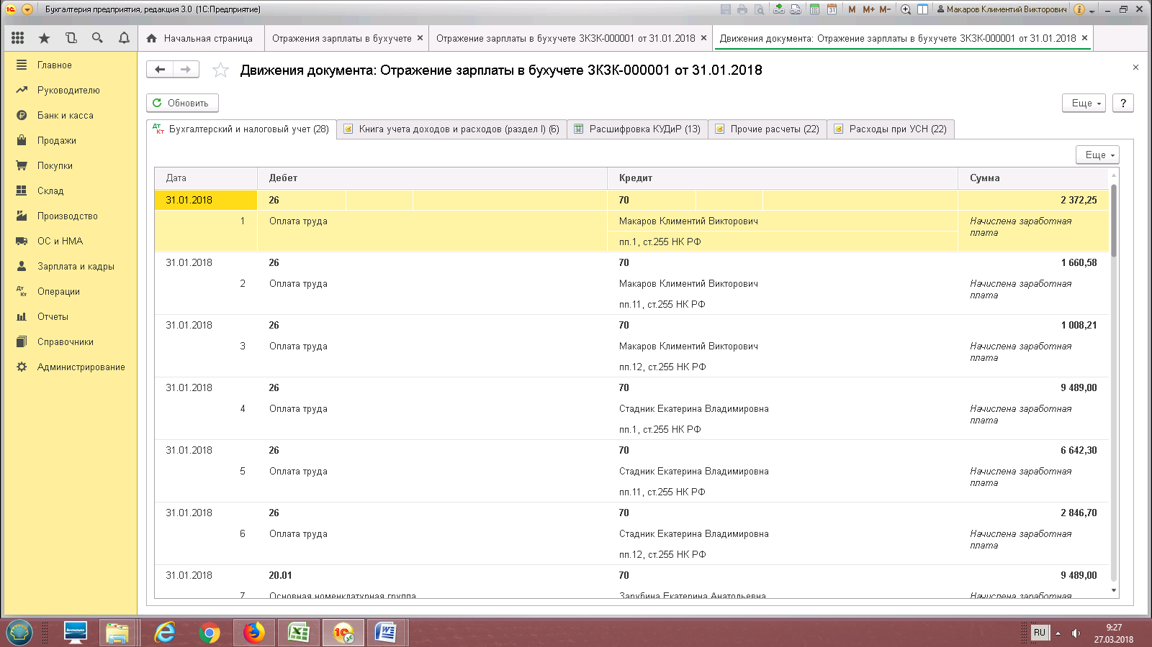
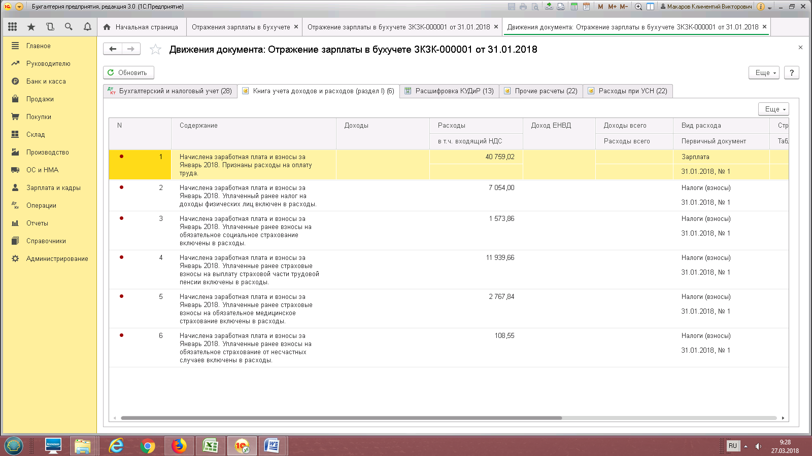
Отражение зарплаты в бухучете не верное, суммы идут декабрьские???

